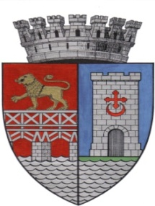 | UNITATEA ADMINISTRATIV TERITORIALA MUNICIPIUL DROBETA TURNU SEVERIN Strada Maresal Averescu nr. 2 Drobeta Turnu Severin Telefon: 0252.31.43.79 Fax: 0252.31.63.17 E-mail: primaria@primariadrobeta.ro  Nr. | 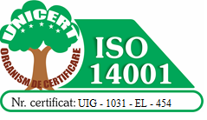  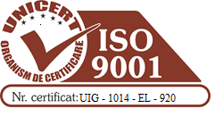

REFERAT DE APROBARE
privind darea în administrare a imobilului cu destinația de locuință situat în Drobeta Turnu Severin, str. Jidoștiței, nr. 65C, bl.3, sc.1, parter, ap.4, către Direcția de Asistență Socială din cadrul Consiliului Local al Municipiului Drobeta – Turnu Severin

Având in vedere :
- dispozițiile art. 867 din Legea nr. 287/2009 privin Codul Civil conform cărora ”dreptul de administrare se constituie prin hotărârea Guvernului, a Consiliului Județean sau după caz a Consiliului Local ... autoritățile prevăzute la alin. 1 controlează modul de exercitare a dreptului de administrare”;
- adresa nr. 9347/07.08.2023 emisă de către Direcția de Asistență Socială din cadrul Consiliului Local al Municipiului Drobeta – Turnu Severin referitoare la necesitatea atribuirii unui spațiu corespunzător în scopul găzduirii temporare a unor persoane sau familii aflate în situație de risc și/sau marginalizare socială;
- dispozițiile art.297 din OUG nr. 57/2019 privind Codul administrativ referitoare la stabilirea modalităților de exercitare a dreptului de proprietate publică conform cărora ”autoritățile prevăzute la art.287 decid în condițiile legii cu privire la modalitățile de exercitare a dreptului de proprietate publică, respectiv – darea în administrare”.
Ținând cont de necesitatea obiectivă de rezolvare imediată a alocării unui spațiu în scopul găzduirii temporare a unor persoane sau familii aflate în situație de risc și/sau marginalizare socială către Direcția de Asistență Socială din cadrul Consiliului Local al Municipiului Drobeta – Turnu Severin propun ca în sedinta ordinara a Consiliului Local al Municipiului Drobeta Turnu Severin sa fie supus dezbaterii și aprobării proiectul de hotărâre privind darea în administrare a imobilului cu destinația de locuință situat în Drobeta Turnu Severin, str. Jidoștiței, nr. 65C, bl.3, sc.1, parter, ap.4, către Direcția de Asistență Socială din cadrul Consiliului Local al Municipiului Drobeta – Turnu Severin.

INITIATOR,
VICEPRIMAR
CRISTIAN MURĂ

